МИНИСТЕРСТВО ОБРАЗОВАНИЯ РЕСПУБЛИКИ БЕЛАРУСЬ

Белорусский национальный технический университет
Факультет информационных технологий и робототехники
Кафедра «Программное обеспечение информационных систем и технологий»

ОТЧЕТ
о прохождении производственной практики
в период с 08.06.2026 по 04.07.2026г.
на «АГАТ – системы управления – управляющая компания холдинга Геоинформационные системы управления»

Составил: |  |  |  |  |  | студент группы 10701123  Е.А. Жоров
 |  |  |  | (подпись, дата)
Руководитель от предприятия:
 |  |  |  | (подпись, дата)
Руководитель от университета: |  |  |  |  |  | О.Э. Ошуковская
 |  |  |  | (подпись, дата)

Минск 2026

ОГЛАВЛЕНИЕ

Перед оглавлением еще два илитри листа с приложениями

ВВЕДЕНИЕ

Современное развитие беспилотных летательных аппаратов (БПЛА) и технологий дистанционного зондирования Земли открывает новые возможности для мониторинга местности, поисковых и спасательных операций, сельского хозяйства и градостроительства. Одной из ключевых задач при обработке данных с БПЛА является точное определение местоположения объектов, зафиксированных на видеозаписи, на геопривязанных спутниковых снимках. Решение этой задачи осложняется рядом факторов: разницей в ракурсах съёмки (надирная съёмка со спутника против произвольного угла обзора с квадрокоптера), различным масштабом изображений, изменчивостью освещения и большим объёмом видеоданных .
Актуальность данной работы обусловлена необходимостью создания инструмента, который позволял бы оперативно и с высокой точностью сопоставлять видео с БПЛА и спутниковые снимки, автоматически находя соответствия между ключевыми точками на кадрах видео и на спутниковом изображении. В отличие от существующих аналогов, ориентированных на статичные изображения, разрабатываемое приложение должно обеспечивать работу с видеопотоком в режиме реального времени или близком к нему, а также предоставлять наглядную визуализацию результатов сопоставления. Это позволит существенно ускорить процесс идентификации местности и повысить эффективность анализа аэросъемочных данных.
В рамках выполнения отчета по практике были проведены анализ предметной области и существующих подходов к сопоставлению изображений, таких как SIFT, ORB, SuperPoint и LightGlue, обоснован выбор технологического стека для реализации десктопного приложения, включающего Python, Tkinter, OpenCV, PyTorch, LightGlue и SuperPoint. Разработана архитектура приложения, включающая модули загрузки данных, обработки видео, извлечения и сопоставления ключевых точек, а также визуализации результатов. Реализован функционал загрузки и отображения спутникового снимка и видеофайла с БПЛА в пользовательском интерфейсе, интегрированы нейросетевые модели SuperPoint для поиска ключевых точек и LightGlue для их сопоставления. Реализована фильтрация ошибочных совпадений с использованием алгоритма RANSAC, а также разработан механизм покадровой обработки видео в фоновом потоке с возможностью визуализации линий соответствия между точками на спутнике и кадре видео.

1 ОБЗОР ПРЕДМЕТНОЙ ОБЛАСТИ

  - Характеристика задачи визуальной локализации
Визуальная локация (visual localization) – это процесс определения положения и ориентации объекта (в данном случае – беспилотного летательного аппарата) на основе анализа изображений. В контексте данной работы задача сводится к сопоставлению видеоряда, полученного с камеры квадрокоптера, и заранее подготовленного спутникового снимка местности. Основная цель – найти на спутниковом изображении ту область, которая соответствует текущему кадру видео, и визуализировать это соответствие.
Данная задача активно используется в системах навигации, мониторинга территорий, поисково-спасательных операциях, а также в сельском хозяйстве и градостроительстве. Основные сложности при её решении связаны с различием в ракурсах съёмки: спутник производит съёмку строго сверху (надирная съёмка), тогда как квадрокоптер может находиться под произвольным углом к поверхности, менять высоту, масштаб и освещение. Кроме того, видеофайлы могут иметь большой объём, что накладывает дополнительные требования к производительности системы.

  - Анализ существующих подходов
Для сопоставления изображений в компьютерном зрении применяются различные алгоритмы, которые можно разделить на классические и основанные на нейросетях.
К классическим методам относятся SIFT (Scale-Invariant Feature Transform) и ORB (Oriented FAST and Rotated BRIEF). SIFT позволяет находить ключевые точки, устойчивые к изменению масштаба и повороту, однако обладает высокой вычислительной сложностью. ORB является более быстрым, но менее точным при значительных изменениях ракурса. Оба метода показывают хорошие результаты на статичных изображениях, но не обеспечивают достаточной точности для сопоставления спутниковых снимков и видео, снятых под разными углами.
Современные подходы основаны на использовании свёрточных нейросетей. В данной работе были выбраны две модели: SuperPoint и LightGlue. SuperPoint представляет собой нейросетевой детектор и дескриптор ключевых точек, который показывает высокую точность на различных типах изображений. LightGlue – это лёгкий и быстрый матчер, предназначенный для сопоставления дескрипторов, полученных от SuperPoint. Эта связка обеспечивает высокую скорость и точность, что критично для обработки видеопотока в реальном времени.
Для фильтрации ошибочных совпадений используется алгоритм RANSAC (Random Sample Consensus), который позволяет отбросить выбросы и построить геометрически согласованное преобразование между изображениями – гомографию. Это преобразование описывает переход от координат кадра видео к координатам спутникового снимка.

1.3 Обоснование выбора технологического стека
Для реализации поставленной задачи был выбран язык программирования Python ввиду его широкой экосистемы библиотек для компьютерного зрения и машинного обучения. Python обеспечивает быструю разработку прототипов, наличие большого количества готовых решений и активное сообщество разработчиков, что критично для научно-исследовательских и прикладных проектов в области обработки изображений.
Для создания графического пользовательского интерфейса использована библиотека Tkinter. Выбор обусловлен тем, что Tkinter является нативной библиотекой для десктопных приложений на Python, входящей в стандартную поставку интерпретатора, и не требует установки дополнительных зависимостростей. Tkinter предоставляет полный контроль над видеопотоком, позволяя рисовать графические элементы (кружки, линии, текст) непосредственно поверх видео в реальном времени. Это ключевое требование, которое невозможно реализовать в веб-интерфейсах типа Streamlit или Flask, где доступ к каждому кадру видео ограничен архитектурой браузера. Кроме того, десктопное приложение обеспечивает прямой доступ к файловой системе, работу с большими файлами без их предварительной загрузки в оперативную память, а также низкоуровневое управление воспроизведением.
Для обработки видео и выполнения операций с изображениями используется библиотека OpenCV (Open Source Computer Vision Library). OpenCV предоставляет широкий набор инструментов для чтения и записи видео (cv2.VideoCapture), изменения размера кадров, преобразования цветовых пространств, а также для рисования графических примитивов на изображениях. Использование OpenCV позволяет эффективно работать с видеопотоками различных форматов и разрешений.
Для извлечения и сопоставления ключевых точек выбраны нейросетевые модели SuperPoint и LightGlue. SuperPoint представляет собой детектор и дескриптор ключевых точек на основе свёрточной нейронной сети. Он показывает высокую точность на различных типах изображений, включая спутниковые снимки и кадры с квадрокоптера, и устойчив к изменениям масштаба, освещения и ракурса. LightGlue является лёгким и быстрым матчером, предназначенным для сопоставления дескрипторов, полученных от SuperPoint. Связка SuperPoint + LightGlue обеспечивает высокую скорость обработки и точность сопоставления, что критично для работы с видеопотоком в реальном времени. Обе модели распространяются с открытым исходным кодом и имеют готовые реализации для PyTorch.
Для фильтрации ошибочных совпадений используется алгоритм RANSAC (Random Sample Consensus), реализованный в OpenCV (cv2.findHomography). RANSAC позволяет отбросить выбросы и построить геометрически согласованное преобразование между изображениями — гомографию, которая описывает переход от координат кадра видео к координатам спутникового снимка. Это преобразование используется для визуализации соответствий в виде линий между точками.
Для выполнения вычислений на графическом процессоре используется библиотека PyTorch с поддержкой CUDA. Это позволяет ускорить работу нейросетевых моделей, что особенно важно при обработке большого количества кадров в реальном времени.
Таким образом, выбранный технологический стек полностью соответствует требованиям задачи и обеспечивает высокую производительность, точность сопоставления и удобство разработки.

2 РАЗРАБОТКА ПРОГРАММНОГО ОБЕСПЕЧЕНИЯ

2.1 Анализ требований к программной системе
На основе анализа предметной области были сформулированы функциональные и нефункциональные требования к разрабатываемому приложению.

2.1.1 Функциональные требования
На основе анализа предметной области были сформулированы функциональные требования к разрабатываемому приложению. Система должна обеспечивать загрузку спутникового снимка в форматах PNG, JPG и JPEG, а также видеофайла в форматах MP4, AVI, MOV с отображением загруженных данных на соответствующих панелях интерфейса. В области обработки изображений система должна извлекать ключевые точки из спутникового снимка и кадров видео с использованием нейросети SuperPoint, сопоставлять найденные точки между спутником и кадром с помощью LightGlue, а также выполнять фильтрацию ошибочных совпадений алгоритмом RANSAC и проверку кластеризации точек для отсеивания разбросанных совпадений. В части визуализации система должна отображать ключевые точки на спутниковом снимке и совпавшие точки на видеокадре в виде зелёных кружков, рисовать линии соответствия между точками на спутнике и кадре в отдельном окне сопоставлений, а также показывать количество найденных совпадений. Система должна обеспечивать управление воспроизведением видео (Play, Pause, Stop), перемотку с помощью ползунка Seek и отображение текущего времени и общей длительности. Пользователю должна предоставляться возможность настройки параметров сопоставления: порога уверенности LightGlue (Confidence), порога RANSAC, максимального расстояния разброса точек (Scatter), частоты обработки кадров (Frame Skip), разрешения кадра для обработки (Resize), а также включения и настройки поиска оптимального угла поворота (Rotation Search). Обработка видео должна выполняться в фоновом потоке без блокировки пользовательского интерфейса с отображением результатов сопоставления на текущем кадре в реальном времени.

2.1.2 Нефункциональные требования
К нефункциональным требованиям относятся ограничения и качественные характеристики системы. Удобство использования обеспечивается интуитивно понятным интерфейсом, наличием понятных подписей у всех кнопок и элементов управления, а также статусной строкой, информирующей пользователя о ходе выполнения операций. Система должна работать на операционных системах Windows 10 и Windows 11, поддерживать видеокарты NVIDIA с архитектурой не ниже Pascal (GTX 10xx) и драйверами, поддерживающими CUDA 11.x. Архитектура должна позволять замену алгоритмов сопоставления без изменения всей системы и поддерживать добавление новых форматов видео и изображений.

2.2 Проектирование и логическое моделирование
2.2.1 Диаграмма вариантов использования
На основе сформулированных требований была разработана диаграмма вариантов использования, представленная на рисунке 2.1. Диаграмма отражает взаимодействие пользователя с системой и основные функции, которые система должна предоставлять.
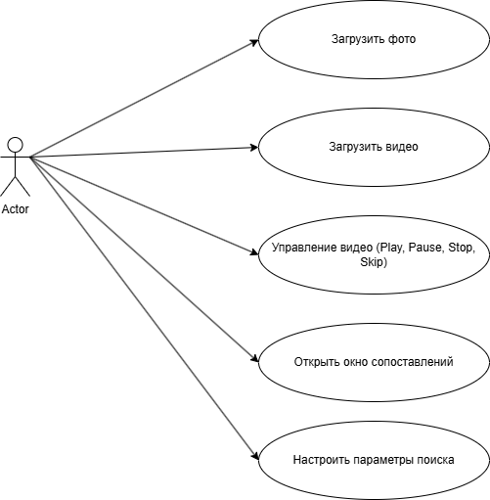

Рисунок 2.1 – диаграмма вариантов использования

2.2.2 Архитектура приложения
Разработанное приложение имеет модульную архитектуру, построенную по принципу разделения ответственности. Вся логика программы разделена на независимые классы, каждый из которых отвечает за свою функциональную область: пользовательский интерфейс, работу с видео, извлечение признаков, сопоставление изображений и обработку результатов. Диаграмма классов, отражающая структуру приложения, представлена на рисунке 2.2.

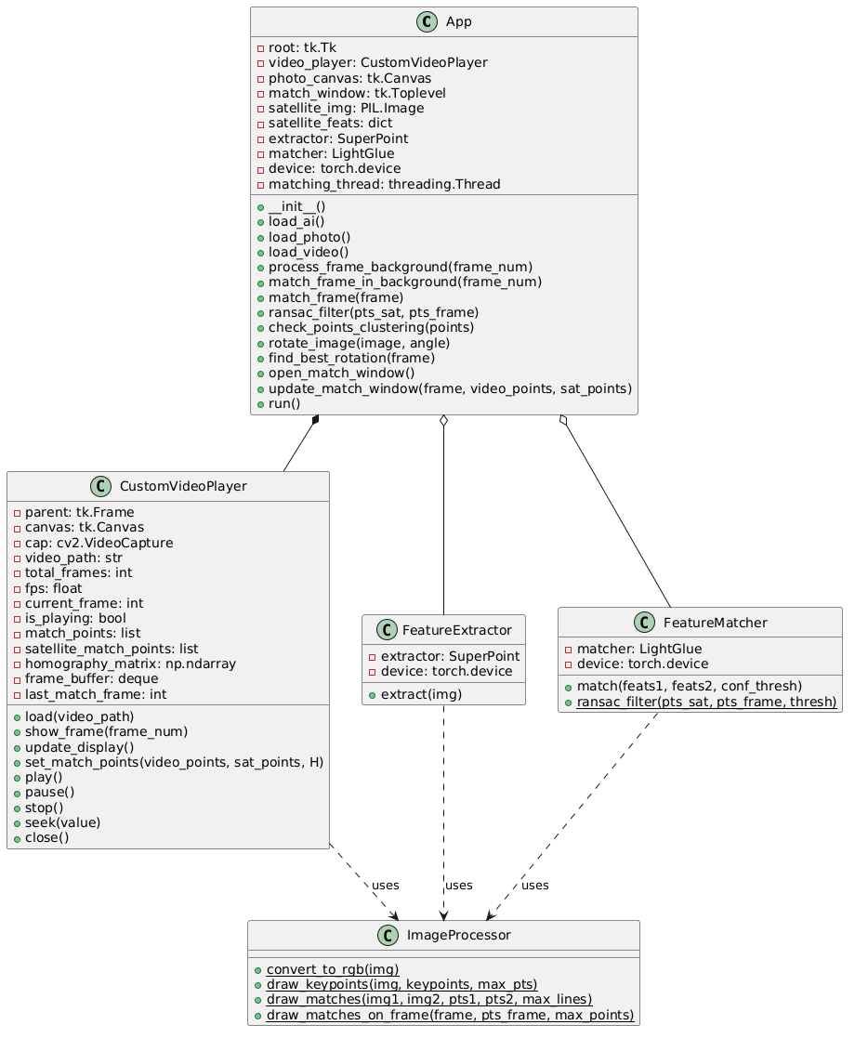

Рисунок 2.2 – UML - диаграмма классов

Основным классом приложения является класс App, который управляет главным окном, организует взаимодействие между компонентами и обрабатывает события пользователя. В рамках этого класса создаются основные элементы графического интерфейса: левая панель для отображения спутникового снимка, правая панель для видеоплеера, а также панель управления с кнопками и слайдерами. Описание основых методов класса представлено в таблице 2.2.1.

Таблица 2.2.1 – Описание основных методов класса App

Метод | Описание
Load_ai() | Загружает нейросетевые модели SuperPoint, LightGlue
Load_photo() | Загружает фото и извлекает ключевые признаки
Load_video() | Загружает видео в плеер
Match_frame_in_background() | Основной цикл сопоставления в фоновом потоке
Match_frame() | Сопоставляет один кадр с фото
Ransac_filter() | Фильтрует совпадения через алгоритм RANSAC
Check_points_clustering() | Проверяет кластеризацию точек
Find_best_rotation() | Находит лучший угол поворота кадра
Update_match_window() | Обновляет окно сопоставлений
Run() | Запускает главный цикл приложения

Класс CustomVideoPlayer инкапсулирует логику видеоплеера. Он отвечает за загрузку видеофайла, покадровое воспроизведение, управление состоянием (play, pause, stop, seek), а также за отображение наложенной графики (ключевых точек и линий) поверх видеокадра. Этот класс использует библиотеку OpenCV для чтения видео и библиотеку Tkinter для отрисовки на Canvas. Описание основых методов класса представлено в таблице 2.2.2.
Таблица 2.2.2 – Описание основных методов класса CustomVideoPlayer

Метод | Описание
Load(video_path) | Загружает видео
Show_frame(frame_num) | Отображает кадр с наложенными точками
Update_display() | Главный цикл воспроизведения
Set_match_points() | Устанавливает точки для отрисовки
Play(), pause(), stop() | Управление воспроизведением
Seek(value) | Перемотка видео

Класс FeatureExtractor – инкапсулирует извлечение признаков с помощью SuperPoint. Описание основых методов класса представлено в таблице 2.2.3.

Таблица 2.2.3 – Описание основных методов класса FeatureExtractor

Метод | Описание
Extract(img) | Извлекает ключевые точки, дескрипторы из изображения

Класс FeatureMatcher – реализует сопоставление признаков и фильтрацию. Описание основых методов класса представлено в таблице 2.2.4.

Таблица 2.2.4 – Описание основных методов класса FeatureMatcher

Метод | Описание
Match(feats1, feats2, conf_thresh) | Сопоставляет признаки
Ransac_filter(pts_sat, pts_frame, thresh) | Фильтрация через алгоритм RANSAC

Взаимодействие между классами организовано следующим образом: пользователь через интерфейс загружает спутниковое изображение и видеофайл. При нажатии кнопки "Старт" запускается фоновый поток, который последовательно извлекает кадры из видео, передаёт их в FeatureExtractor для поиска ключевых точек, затем в FeatureMatcher для сопоставления со спутниковым изображением. Результаты сопоставления в виде координат совпавших точек передаются обратно в CustomVideoPlayer, который визуализирует их на видеокадре и в отдельном окне сопоставлений.
Такая архитектура обеспечивает разделение логики, упрощает тестирование и модификацию отдельных компонентов, а также позволяет легко заменять алгоритмы сопоставления или добавлять новые функции без изменения всей системы.

2.3 Разработка пользовательского интерфейса
Пользовательский интерфейс приложения построен на основе библиотеки Tkinter и представляет собой главное окно размером 1500x850 пикселей, разделённое на функциональные области. Левая область предназначена для отображения спутникового снимка с нанесёнными ключевыми точками. Она содержит Canvas, на котором отображается загруженное изображение. После загрузки фото программа автоматически извлекает ключевые точки с помощью SuperPoint и отображает их в виде зелёных кружков. Количество найденных точек выводится в статусной строке. Правая область содержит видеоплеер, построенный на основе Tkinter Canvas. Плеер обеспечивает покадровое воспроизведение видео, отображение текущего времени и общей длительности. Поверх видео отображаются зелёные кружки, соответствующие найденным совпадениям с кадрами спутника. Нижняя область содержит панель управления, включающую: кнопки загрузки спутникового фото и видеофайла, кнопку открытия отдельного окна сопоставлений, набор слайдеров для настройки параметров алгоритмов, кнопку включения поиска оптимального угла поворота с выбором количества углов, статусную строку для отображения текущего состояния программы. Интерфейс главного окна приложения представлен на рисунке 2.3.1.

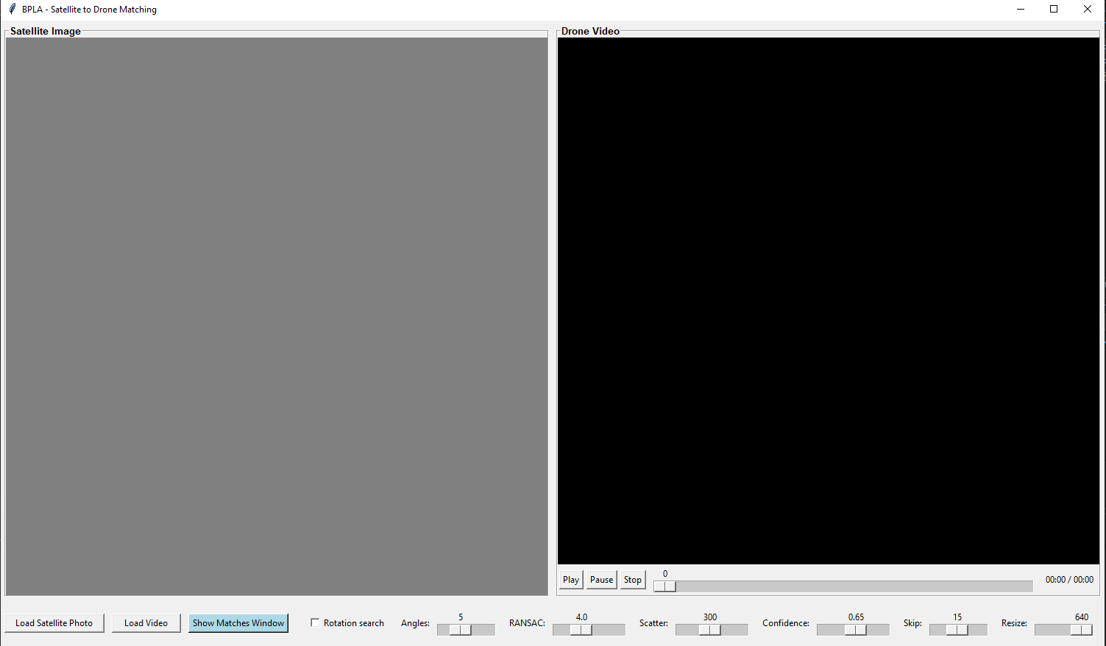
Рисунок 2.3.1 – Интерфейс главного окна

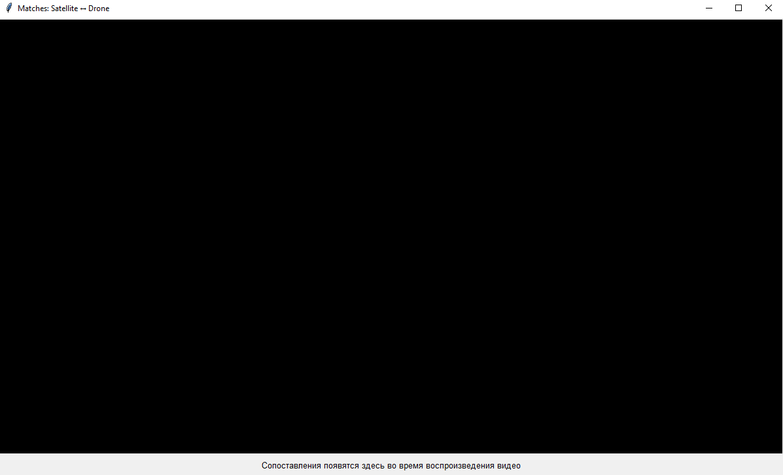
Отдельное окно сопоставлений создаётся по нажатию соответствующей кнопки и показывает объединённое изображение: спутник слева, текущий кадр видео справа, с нанесёнными линиями соответствия между совпавшими точками. Это окно позволяет наглядно оценить качество сопоставления. Интерфейс окна сопоставлений представлен на рисунке 2.3.2.

Рисунок 2.3.2 – Интерфейс окна сопоставлений
2.4 Реализация алгоритмов сопоставления изображений

2.4.1 Извлечение ключевых точек
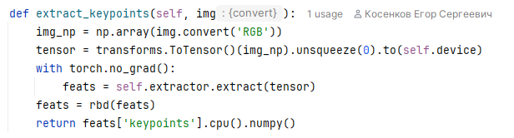
Для извлечения ключевых точек используется нейросеть SuperPoint. Процесс извлечения включает следующие шаги: загрузка изображения и преобразование его в тензор PyTorch с помощью transforms.ToTensor, передача тензора в модель SuperPoint, получение карты ключевых точек и дескрипторов, преобразование результата в массив координат numpy для дальнейшей обработки. Функция extract_keypoints (рисунок 2.4.1) возвращает массив координат для каждой ключевой точки, а также дескрипторы — числовые векторы, описывающие окрестность каждой точки.

Рисунок 2.4.1 – Функция extract_keypoints

2.4.2 Сопоставление ключевых точек
Для сопоставления ключевых точек между спутниковым изображением и кадром видео используется нейросеть LightGlue. Процесс сопоставления включает: извлечение признаков обоих изображений с помощью SuperPoint, передачу признаков в LightGlue, который вычисляет соответствия между точками, получение индексов совпавших пар точек и оценок уверенности, фильтрацию совпадений по порогу уверенности. Функция match_frame (рисунок 2.4.2) возвращает координаты совпавших точек на обоих изображениях и количество успешных соответствий.
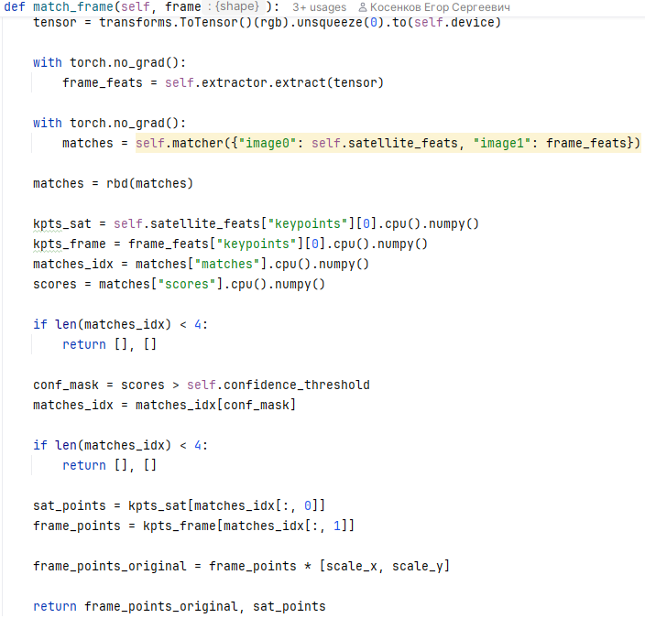
Рисунок 2.4.2 – Функция match_frame

2.4.3 Фильтрация ошибочных совпадений

Для отсеивания ложных соответствий применяется алгоритм RANSAC, реализованный в OpenCV через функцию cv2.findHomography (рисунок 2.4.3). Алгоритм работает следующим образом: на вход подаются координаты совпавших точек на спутнике и кадре, RANSAC случайным образом выбирает подмножество точек и вычисляет матрицу гомографии, проверяется, сколько точек соответствует вычисленному преобразованию, процесс повторяется несколько раз, выбирается преобразование с наибольшим количеством поддерживающих точек, точки, не соответствующие найденному преобразованию, отбрасываются как выбросы. Параметр ransacReprojThreshold регулируется слайдером RANSAC.
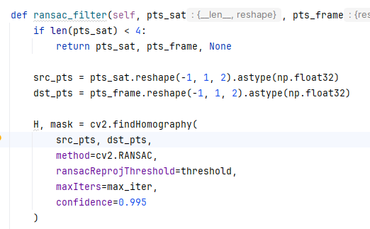
Рисунок 2.4.3 – применение алгоритма RANSAC

2.4.4 Кластеризация точек

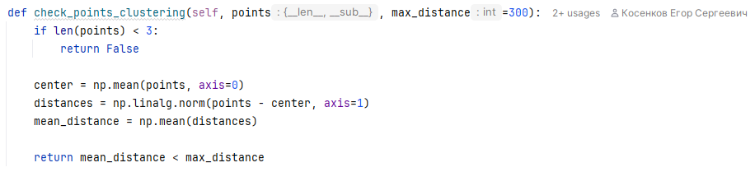
Для дополнительной фильтрации реализована проверка кластеризации точек (рисунок 2.4.4). Алгоритм вычисляет центр масс найденных точек и среднее расстояние от центра до каждой точки. Если среднее расстояние превышает заданный порог (параметр Scatter), точки считаются слишком разбросанными и отклоняются. Это позволяет отсеять случаи, когда совпадения случайно разбросаны по всему кадру.

Рисунок 2.4.4 – Функция проверки кластеризации точек

2.4.5 Поиск оптимального угла поворота

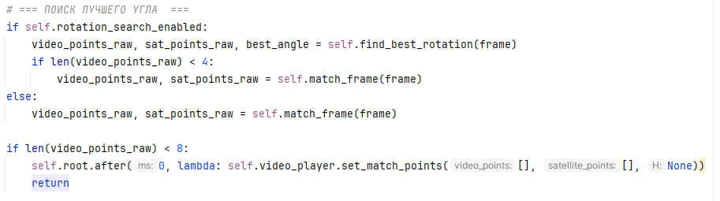
Для повышения точности сопоставления при съёмке под углом реализован поиск оптимального угла поворота (рисунок 2.4.5). При включённом режиме Rotation Search программа последовательно поворачивает кадр видео на несколько углов (от -30 до +30 градусов), для каждого угла выполняет сопоставление и выбирает угол с максимальным количеством совпадений. Количество углов регулируется слайдером Angles.

Рисунок 2.4.5 – Алгоритм поиска оптимального угла поворота

2.5 Разработка видеоплеера

Видеоплеер построен на основе Tkinter Canvas с использованием OpenCV для чтения видео. Основные возможности плеера: загрузка видео через диалог выбора файла, управление воспроизведением (Play, Pause, Stop), перемотка с помощью ползунка Seek, отображение текущего времени и общей длительности (рисунок 2.5).
Покадровая обработка видео выполняется в отдельном фоновом потоке, что позволяет сохранять отзывчивость интерфейса. Каждый 15-й кадр (параметр Frame Skip) отправляется на обработку: из него извлекаются ключевые точки и выполняется сопоставление со спутником. Результаты обработки в виде координат совпавших точек передаются обратно в главный поток и отображаются на видеокадре.

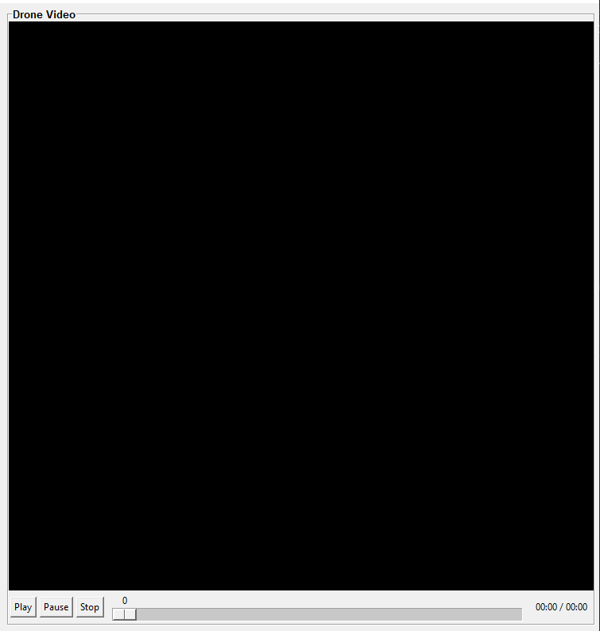
Рисунок 2.5 – Интерфейс видеоплеера

2.6 Тестирование приложения

Тестирование разработанного приложения проводилось критическое. Критическое тестирование направлено на проверку основной функциональности при стандартных сценариях использования. Были разработаны тестовые случаи (таблица 2.6).

Таблица 2.6 – Тестовые случаи критического тестирования
№ | Модуль | Описание теста | Ожидаемый результат | Пройден
1 | Загрузка фото | Загрузка спутникового снимка формата PNG | Изображение отображается на Canvas, точки найдены | Да
2 | Загрузка видео | Загрузка видеофайла формата MP4 | Видео загружается, отображается первый кадр | Да
3 | Воспроизведение | Нажатие Play | Видео начинает воспроизводиться | Да
4 | Пауза | Нажатие Pause | Видео останавливается | Да
5 | Перемотка | Перемещение ползунка Seek | Видео переходит на указанный кадр | Да
6 | Остановка | Нажатие Stop | Видео переходит на первый кадр | Да
7 | Сопоставление | Нажатие Play | Появляются кружки на видео | Да
8 | Окно сопоставлений | Нажатие Show Matches Window | Открывается окно сопоставлений | Да

В ходе критического тестирования все базовые функции программы проверены и признаны работоспособными.

2.7 Руководство пользователя

Программа предназначена для сопоставления видео с квадрокоптера и спутниковых снимков местности. Для работы с приложением необходимо выполнить следующие шаги.
Загрузка спутникового снимка: нажать кнопку Load Satellite Photo и выбрать файл с изображением (поддерживаются форматы PNG, JPG, JPEG). На изображении автоматически отобразятся зелёные кружки — ключевые точки, найденные нейросетью SuperPoint.

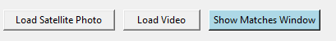
Загрузка видео: нажать кнопку Load Video (рисунок 2.7.1) и выбрать видеофайл (поддерживаются форматы MP4, AVI, MOV, MKV, WEBM). В правой панели появится первый кадр видео.

Рисунок 2.7.1 – Кнопка Load Video

Настройка параметров: с помощью слайдеров в нижней панели (рисунок 2.7.2) можно регулировать параметры сопоставления: Confidence (рекомендуется 0.6–0.7), RANSAC (рекомендуется 3.0–5.0), Scatter (рекомендуется 200–400), Frame Skip (рекомендуется 10–20), Resize (рекомендуется 256–320).

Рисунок 2.7.2 – Слайдеры настройки параметров

Запуск сопоставления: нажать кнопку Play (рисунок 2.7.3). Начнётся обработка видео, на кадрах будут появляться зелёные кружки в местах совпадений со спутником.

Рисунок 2.7.3 – Кнопка Play

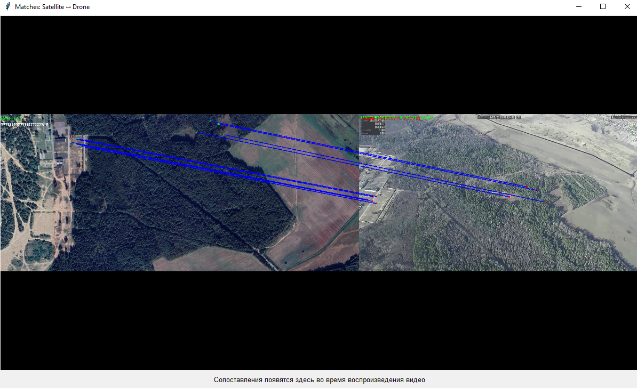
Просмотр результатов: для детального просмотра сопоставлений нажать Show Matches Window. Откроется отдельное окно, где спутник и текущий кадр видео отображаются рядом с линиями между совпавшими точками (рисунок 2.7.4).

Рисунок 2.7.4 – Окно сопоставления с совпавшими точками

Управление видео: кнопки Play, Pause, Stop и ползунок Seek позволяют управлять воспроизведением (рисунок 2.7.5).

Рисунок 2.7.5 – Кнопки управления воспроизведением

Дополнительные возможности: при включении режима Rotation search (рисунок 2.7.6) программа автоматически подбирает оптимальный угол поворота кадра для улучшения сопоставления. Программа выводит информационные сообщения в статусную строку и консоль, позволяя отслеживать процесс обработки и диагностировать возможные ошибки.
Рисунок 2.7.6 – Режим Rotation search

ЗАКЛЮЧЕНИЕ

В ходе производственной практики, проходившей в «АГАТ – системы управления – управляющая компания холдинга Геоинформационные системы управления» в период с 08.06.2026 по 04.07.2026, была выполнена работа по созданию десктопного приложения для сопоставления видеозаписей с беспилотного летательного аппарата и спутниковых снимков местности. Основная цель практики, заключавшаяся в разработке инструмента, позволяющего автоматически определять местоположение объектов, зафиксированных на видео с квадрокоптера, относительно геопривязанного спутникового изображения, достигнута в полном объёме.
В рамках выполнения работы были решены все поставленные задачи. Проведён анализ предметной области и существующих алгоритмов сопоставления изображений, таких как SIFT, ORB, SuperPoint и LightGlue. Выявлены преимущества нейросетевых подходов перед классическими методами, что позволило обосновать выбор связки SuperPoint (для детектирования и описания ключевых точек) и LightGlue (для их сопоставления) в качестве основного алгоритмического ядра системы.
Разработана модульная архитектура приложения, реализованная на языке Python с использованием библиотек Tkinter, OpenCV, PyTorch, SuperPoint и LightGlue. Архитектура включает независимые классы: App (управление интерфейсом и взаимодействием компонентов), CustomVideoPlayer (инкапсуляция логики видеоплеера), а также модули извлечения признаков и сопоставления. Такое разделение обеспечивает гибкость, упрощает тестирование и позволяет в будущем заменять алгоритмы без изменения всей системы.
Реализован полнофункциональный пользовательский интерфейс на основе Tkinter, включающий панель для отображения спутникового снимка с нанесёнными ключевыми точками, видеоплеер с покадровой визуализацией совпадений, а также отдельное окно сопоставлений, демонстрирующее линии соответствия между точками на спутнике и кадре видео. Пользователю предоставлена возможность гибкой настройки параметров сопоставления: порога уверенности LightGlue, порога RANSAC, максимального расстояния кластеризации, частоты обработки кадров, разрешения изображения для обработки, а также включения поиска оптимального угла поворота кадра.

Интеграция нейросетевых моделей SuperPoint и LightGlue с поддержкой вычислений на графическом процессоре (CUDA) обеспечила высокую точность сопоставления и приемлемую производительность при обработке видеопотока. Реализованная фильтрация ошибочных совпадений с использованием алгоритма RANSAC и дополнительная проверка кластеризации точек позволяют отсеивать ложные срабатывания и повышать достоверность результатов. Механизм поиска оптимального угла поворота кадра (Rotation Search) улучшает качество сопоставления при съёмке под произвольным углом, что является критичным для реальных условий эксплуатации квадрокоптера.
Разработанное приложение может найти практическое применение в системах навигации и ориентации БПЛА, при мониторинге территорий, в поисково-спасательных операциях, а также в сельском хозяйстве и градостроительстве для быстрой идентификации местности по видеозаписи с дрона. Возможность работы с видеопотоком в реальном времени и наглядная визуализация результатов делают инструмент удобным для оперативного анализа аэросъёмочных данных.
Дальнейшее развитие проекта может быть направлено на повышение точности сопоставления за счёт использования более современных нейросетевых архитектур (например, LoFTR или DKM), добавление поддержки обработки нескольких спутниковых снимков одновременно, улучшение производительности путём оптимизации кода и использования более эффективных алгоритмов, а также расширение функционала плеера для работы с потоковым видео в реальном времени. Возможна также интеграция с картографическими сервисами для автоматической привязки найденных координат к реальной местности.
Таким образом, все задачи, поставленные в начале практики, выполнены: проанализирована предметная область, разработана архитектура, реализовано и протестировано приложение, составлена техническая документация. Полученные результаты подтверждают практическую значимость разработки и могут быть использованы для дальнейших исследований и внедрения.

